Die Sphinx
Die Sphinx wird in verschiedensten Kulturen dargestellt wie zum Beispiel in Griechenland und Ägypten jedoch mit anderem Aussehen.
Die Ägyptische Sphinx besitzt einen Löwenkörper mit Frauenkopf.
Die Griechische Jedoch hat einen Löwenkörper, Vogel Flügel, Schlangenschwanz und Frauenkopf.
Die Gemeinsamkeit ist, dass die Sphinx Jedem der an ihr vorbei will ein Rätsel stell. Wenn dieses falsch Beantwortet wird wird man aufgefressen. Einen Sphinx bedrohte die Stadt Theben bis Ödipus das Rätsel löste.
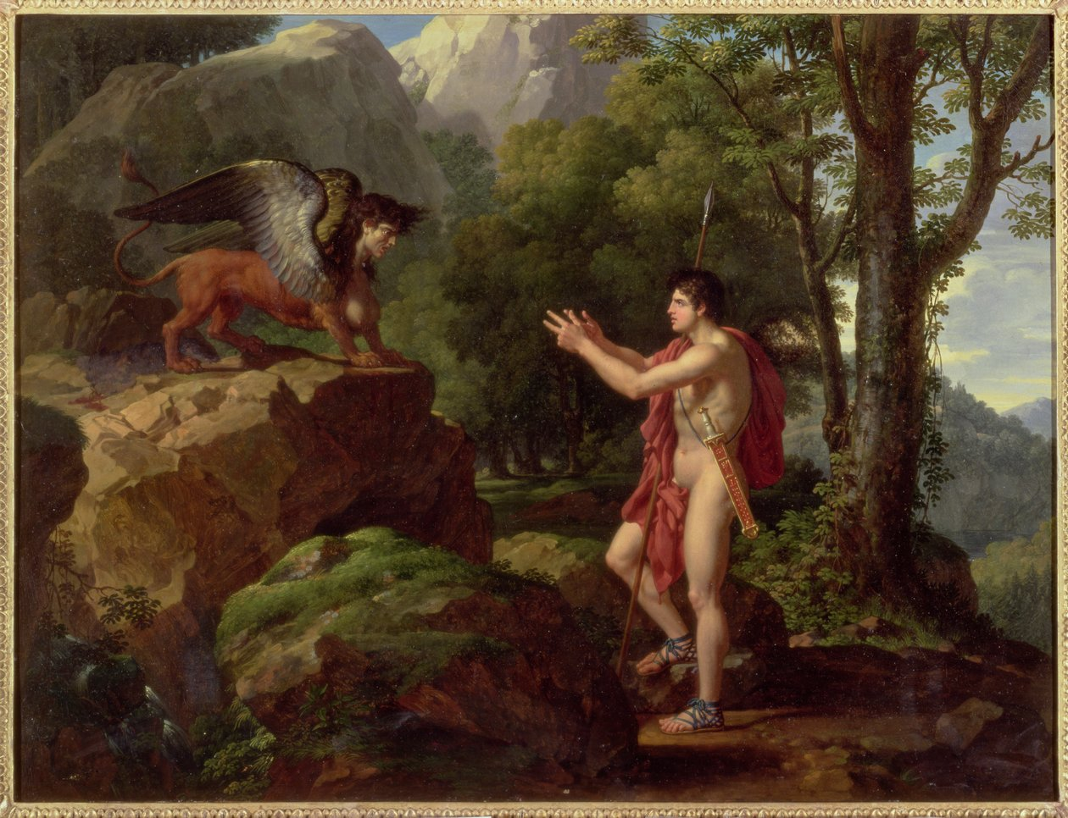
https://www.youtube.com/watch?v=Fy-DZ06bgdQ
— Carlos Irache Estebanez 2025/07/22 08:55

